WF- 4 godz
Temat: Biegi średnie i długie-13.05.2020
Przeczytaj z rodzicem:
Biegi w konkurencjach lekkoatletycznych dzielą się na:
- sprinty (biegi krótkie),
- biegi średnie,
- biegi długie,
- biegi przez płotki.
bieg średni- odbywa się na dystansach 800 m i 1500 metrów oraz na dystansach: jednej mili i 1000 metrów (konkurencje nieolimpijskie występujące na niektórych mityngach).
Bieg na 800 m (dwa okrążenia bieżni) – start odbywa się bez bloków startowych, zawodnicy biegną po torach pierwszy wiraż (100 m), po czym mogą biec po wewnętrznym torze.
Bieg na 1500 m – zawodnicy startują z linii startu wyznaczonej na początku przeciwległej prostej z pozycji stojącej. Tuż po starcie zawodnicy mogą zająć pozycje na wewnętrznym torze.
bieg długodystansowy- odbywa się na dystansach 3000 metrów (konkurencja nieolimpijska), 3000 metrów z przeszkodami, 5000 metrów, 10 000 metrów, półmaraton (21 097 metrów, konkurencja nieolimpijska) i maraton (42 195 metrów).
Wszystkie biegi lekkoatletyczne do 10 000 m odbywają się na 400-metrowej bieżni stadionu, start i meta biegu maratońskiego (oraz półmaratonu) mogą znajdować się na stadionie, a trasa może wieść przez ulice i okolice wielkich aglomeracji. Organizowane są też okolicznościowe i pokazowe biegi uliczne na dystansach od 1500 m do 100 km

Temat: Technika biegu na długim dystansie.-13.05.2020
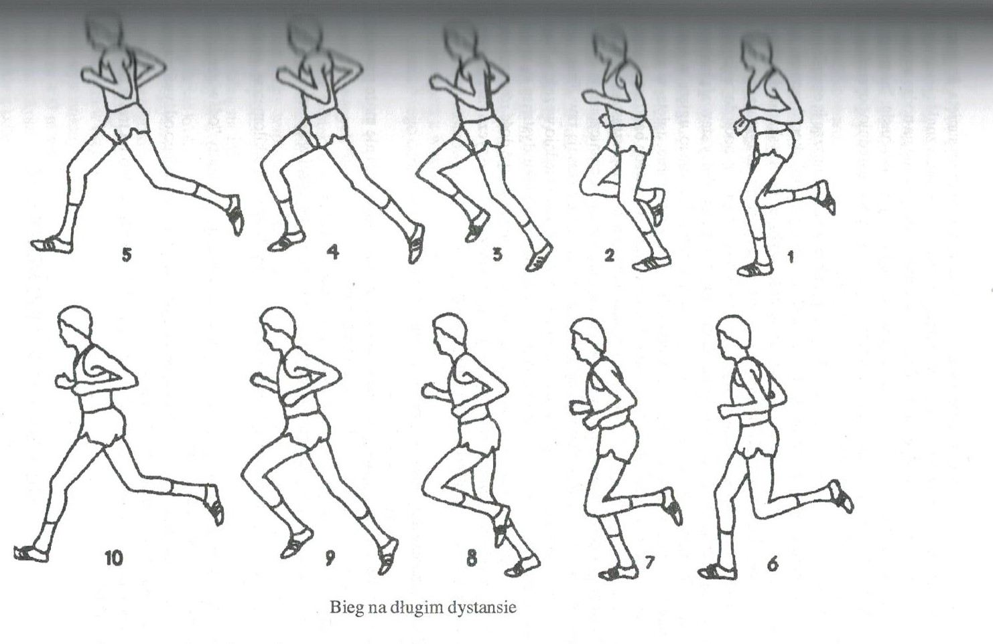

Obejrzyj:
Temat: Ćwiczenia techniki biegu-14.05.2020
https://youtu.be/1AkPUU3B_Z8

Temat: Prawidłowy oddech-14.05.2020
https://youtu.be/Q_joRrwd8RU

